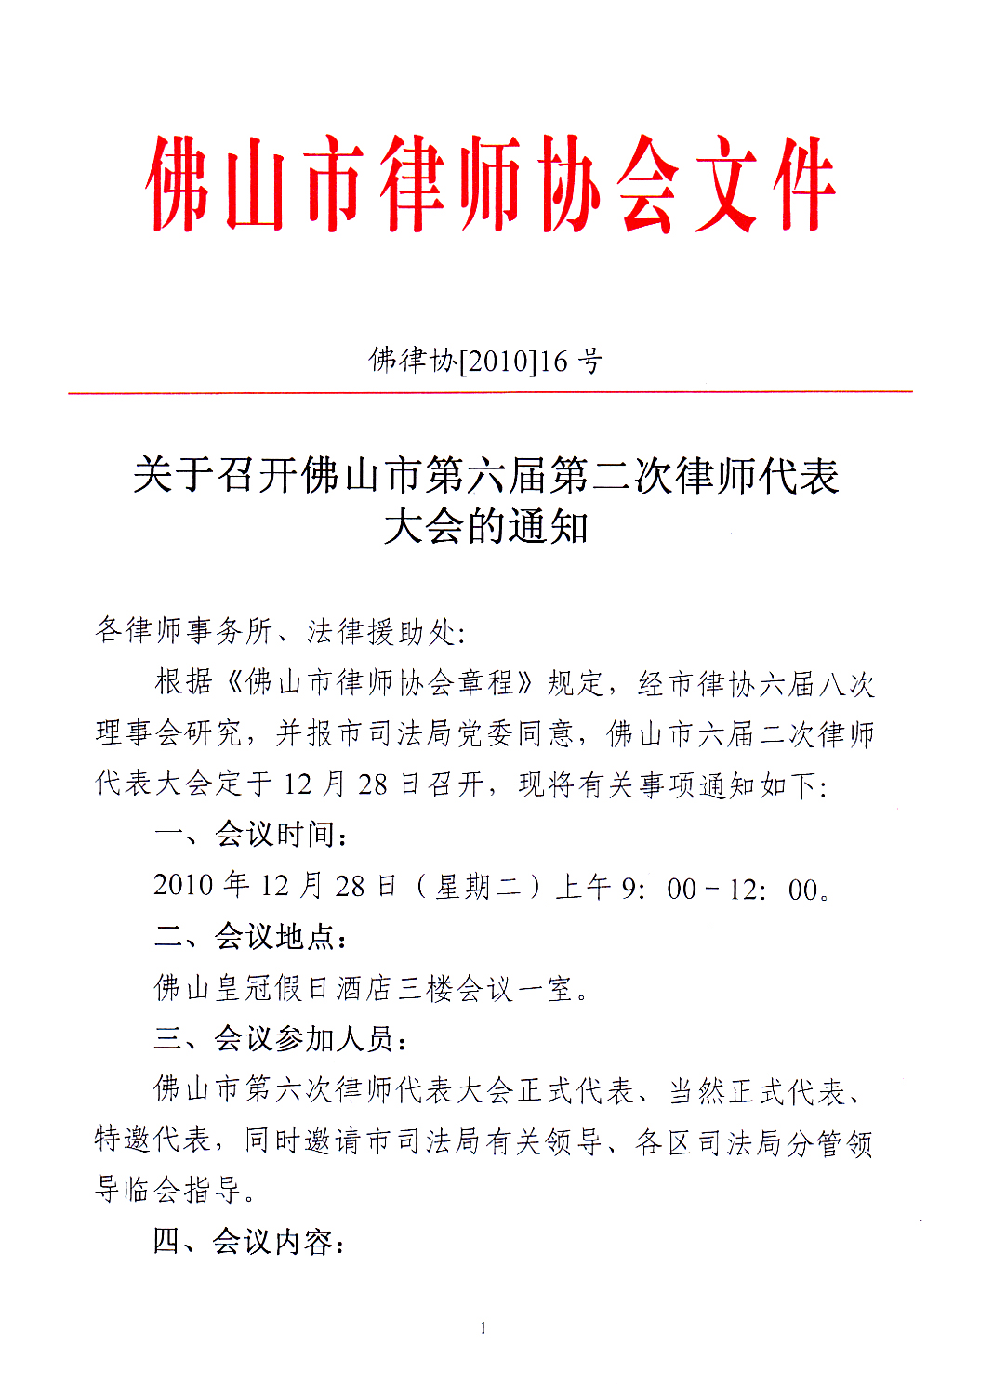
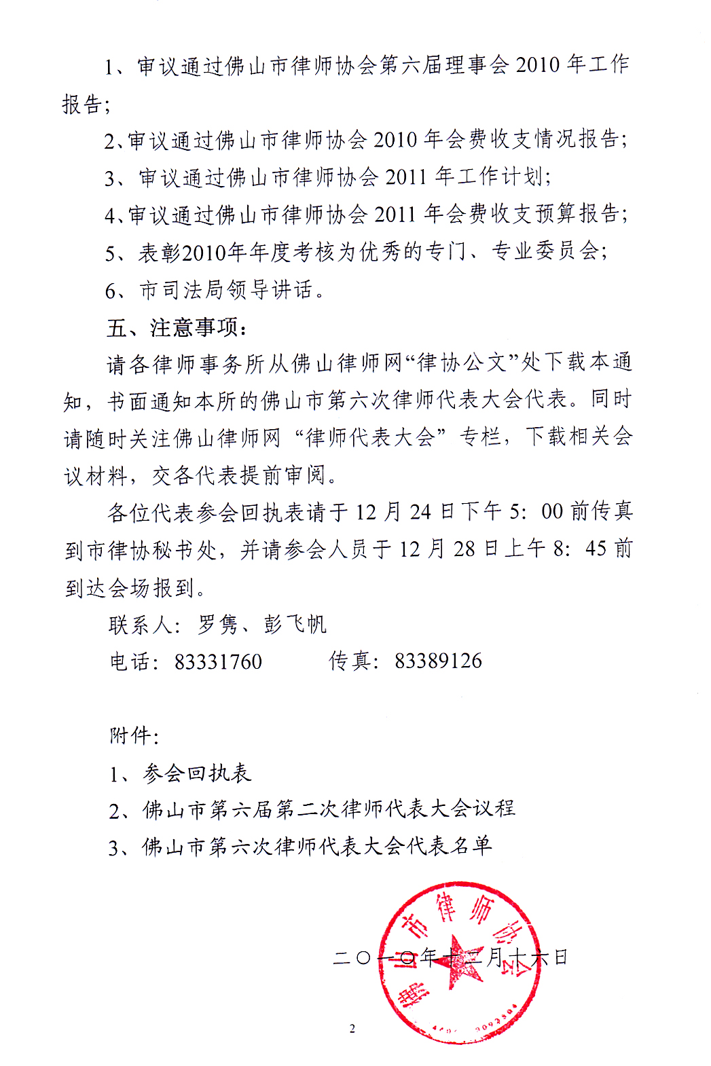

主题词：律师 代表 大会 通知
送：省律师协会，赖紫宁局长，杨衍卓调研员，张庆林副调研员，市司法局政治处，办公室，律公科，各区司法局，市律师协会党委成员，市律师协会理事会成员
佛山市律师协会 2010年12月16日
共印30份
附件1：
参会回执表

序号 | 姓名 | 单位 | 手机 | 是否参会 | 是否午餐
1
2
3
4
5
6
7
8
9
10
11
12
13
14
15
16
17
18
附件2：
佛山市第六届第二次律师代表大会议程
（2010年12月28日 皇冠假日酒店三楼会议一室）

序号 | 时间 | 内容 |  | 参加人 | 主持人 | 地点
第  一  节 | 08：20  ～  08：45 | 报  到 | 代表报到 | 全体代表 |  | 皇冠假日酒店  三楼会议一室
第二节 | 09：00  ～  09：10 | 预备  会议 | 通过大会议程 | 全体代表 |  | 皇冠假日酒店  三楼会议一室
第三节 | 09：10  ～  10：25 | 大  会 | 1、奏《国歌》（5分钟）  2、宣读佛山市律师协会第六届理事会2010年工作报告（25分钟）  3、宣读佛山市律师协会2011年工作计划（15分钟）  4、宣读佛山市律师协会2010年会费收支情况报告（15分钟）  5、宣读佛山市律师协会2011年会费收支预算报告（10分钟） | 全体代表 |  | 皇冠假日酒店  三楼会议一室
第  四  节 | 10：25  ～  10：55 | 分  组  讨  论 | 1、审议佛山市律师协会第六届理事会2010年工作报告  2、审议佛山市律师协会2010年会费收支情况报告  3、审议佛山市律师协会2011年工作计划  4、审议佛山市律师协会2011年会费收支预算报告 | 全体代表 | 各代表团团长 | 见会议须知
第五节 | 10：55  ～  11：10 | 审议情况汇报 | 听取分组审议情况汇报 | 各代表团团长、全体理事 |  | 见会议须知
第六节 | 11：10  ～  11：40 | 大  会 | 1、通报分组讨论情况  2、表决通过佛山市律师协会第六届理事会2010年工作报告  3、表决通过佛山市律师协会2010年会费收支情况报告  4、表决通过佛山市律师协会2011年工作计划  5、表决通过佛山市律师协会2011年会费收支预算报告 | 全体代表 |  | 皇冠假日酒店  三楼会议一室
第七节 | 11：40  ～  12：00 | 大  会 | 1、宣读《佛山市律师协会关于表彰2010年度优秀专门、专业委员会的决定》  2、市司法局领导讲话  3、奏《国际歌》、会议结束 | 全体代表 |  | 皇冠假日酒店  三楼会议一室
附件3:

佛山市第六次律师代表大会
正式代表、特邀代表名录

市直代表团

序号 | 姓名 | 性别 | 所在单位 | 所在选举小组 | 联系电话 | 备注
1 | 夏 莉 | 女 | 佛山市司法局 |  | 13929938133 | 特邀代表  代表团团长
2 | 周荣炽 | 男 | 华法律师所 | 第1小组 | 13802627712 | 正式代表
3 | 陈志坤 | 男 | 华法律师所 | 第1小组 | 13809211189 | 正式代表
4 | 吴 青 | 女 | 古今来律师所 | 第2小组 | 13802621013 | 正式代表
5 | 梁 晓 | 男 | 古今来律师所 | 第2小组 | 13509966966 | 正式代表
6 | 单苏建 | 男 | 天伦律师所佛山分所 | 第3小组 | 13702559373 | 正式代表
7 | 邓兆堃 | 男 | 源浩律师所 | 第4小组 | 13902809804 | 正式代表
8 | 黄进广 | 男 | 金信方正所 | 第5小组 | 13902805066 | 正式代表
9 | 李 慧 | 男 | 东成律师所 | 第6小组 | 13929976228 | 正式代表
10 | 敖 斌 | 男 | 通利达律师所 | 第7小组 | 13702556177 | 正式代表
11 | 郑荣业 | 男 | 聚英华律师所 | 第8小组 | 13703060100 | 正式代表
12 | 陆汝才 | 男 | 经纬法律师所 | 第8小组 | 13809813269 | 正式代表
13 | 杨小菁 | 女 | 创誉律师所 | 第8小组 | 13802621900 | 正式代表
14 | 王肖伟 | 男 | 天爵律师所 | 第8小组 | 13902807989 | 正式代表
15 | 刘财英 | 男 | 亚泰律师所 | 第8小组 | 13802629255 | 正式代表
16 | 廖锡全 | 男 | 煜日律师所 | 第8小组 | 13802627165 | 正式代表
17 | 赵 华 | 男 | 南岭律师所 | 第8小组 | 13078489389 | 正式代表
18 | 陈紫芸 | 女 | 天爵律师所 |  | 13702906886 | 当然正式代表
19 | 张 秋 | 男 | 南岭律师所 |  | 13902809528 | 当然正式代表

禅城区代表团

序号 | 姓名 | 性别 | 所在单位 | 所在选举小组 | 联系电话 | 备注
20 | 李卓见 | 男 | 禅城区司法局 |  | 13929961825 | 特邀代表  代表团团长
21 | 周南燕 | 女 | 禅城区司法局 |  | 13902843270 | 特邀代表
22 | 萧光贤 | 男 | 通法正承律师所 | 第9小组 | 13702906676 | 正式代表
23 | 何 洪 | 男 | 通法正承律师所 | 第9小组 | 13902808118 | 正式代表
24 | 招 阳 | 男 | 通法正承律师所 | 第9小组 | 13380225868 | 正式代表
25 | 叶剑军 | 男 | 通法正承律师所 | 第9小组 | 13902800700 | 正式代表
26 | 梁健冬 | 女 | 广立信律师所 | 第10小组 | 13902849711 | 正式代表
27 | 丁 智 | 男 | 广立信律师所 | 第10小组 | 13702932058 | 正式代表
28 | 吴兴印 | 男 | 至高律师所 | 第11小组 | 13923112345 | 正式代表
29 | 林文波 | 男 | 禅都律师所 | 第12小组 | 13702903570 | 正式代表
30 | 杨 波 | 男 | 禅都律师所 | 第12小组 | 13702911725 | 正式代表
31 | 涂建军 | 男 | 豪盛律师所 | 第13小组 | 13703067004 | 正式代表
32 | 黄华新 | 男 | 昊法律师所 | 第14小组 | 13709663017 | 正式代表
33 | 温育明 | 男 | 昊法律师所 | 第14小组 | 13018528418 | 正式代表
34 | 童汉明 | 男 | 汇联律师所 | 第15小组 | 13928638068 | 正式代表
35 | 杜宪华 | 男 | 京兆律师所 | 第16小组 | 13360351223 | 正式代表
36 | 何万龙 | 男 | 龙浩律师所 | 第17小组 | 13702929326 | 正式代表
37 | 刘 军 | 女 | 千度律师所 | 第18小组 | 13702938169 | 正式代表
38 | 梁朔梅 | 女 | 千度律师所 | 第18小组 | 13827748690 | 正式代表
39 | 魏 艳 | 女 | 天地正律师所 | 第19小组 | 13516555523 | 正式代表
40 | 赵万山 | 男 | 信孚律师所 | 第20小组 | 13802620745 | 正式代表
41 | 徐建民 | 男 | 群立弘律师所 | 第21小组 | 13929987597 | 正式代表
42 | 黎 勇 | 男 | 群立弘律师所 | 第21小组 | 13923135002 | 正式代表
43 | 崔建珍 | 女 | 金腾律师所 | 第22小组 | 13380222663 | 正式代表
44 | 李高峰 | 男 | 中天鼎盛律师所 | 第22小组 | 13318335288 | 正式代表
45 | 谢 文 | 男 | 禅正律师所 | 第22小组 | 13702568918 | 正式代表
46 | 潘雁青 | 女 | 豪益律师所 | 第22小组 | 13802463738 | 正式代表
47 | 朱善文 | 男 | 金石行律师所 | 第22小组 | 13902848184 | 正式代表
48 | 孙俊杰 | 男 | 阳海律师所 | 第22小组 | 13380222085 | 正式代表
49 | 李小平 | 男 | 鲲翔律师所 | 第22小组 | 13687445899 | 正式代表
50 | 范毅强 | 男 | 毅隽达律师所 | 第22小组 | 18929936636 | 正式代表
51 | 李旭东 | 男 | 信步律师所 | 第22小组 | 13702919393 | 正式代表
52 | 徐东剑 | 男 | 国龙律师所 | 第22小组 | 13809212429 | 正式代表
53 | 黄世刚 | 男 | 联顺律师所 | 第22小组 | 13380221777 | 正式代表
54 | 刘 江 | 男 | 金舵律师所 | 第22小组 | 13702550309 | 正式代表
55 | 朱 缨 | 女 | 晋元律师所 | 第22小组 | 13929991257 | 正式代表
56 | 邱建平 | 男 | 商融律师所 | 第22小组 | 13902410118 | 正式代表
57 | 钟 坚 | 男 | 通法正承律师所 |  | 13318336188 | 当然正式代表
58 | 关仕平 | 男 | 广立信律师所 |  | 13902803012 | 当然正式代表

南海区代表团

序号 | 姓名 | 性别 | 所在单位 | 所在选举小组 | 联系电话 | 备注
59 | 杨连忠 | 男 | 南海区司法局 |  | 13809225220 | 特邀代表  代表团团长
60 | 杨永然 | 男 | 南海区司法局 |  | 13702998605 | 特邀代表
61 | 陈映青 | 男 | 南天明律师所 | 第23小组 | 13809228919 | 正式代表
62 | 邓敏姿 | 女 | 南天明律师所 | 第23小组 | 13809228990 | 正式代表
63 | 曹建宇 | 男 | 中信致诚律师所 | 第24小组 | 13802632815 | 正式代表
64 | 饶海新 | 男 | 中信致诚律师所 | 第24小组 | 13809701989 | 正式代表
65 | 冯灿前 | 男 | 东达昊律师所 | 第25小组 | 13923138716 | 正式代表
66 | 陈志辉 | 男 | 循理律师所 | 第26小组 | 13925910238 | 正式代表
67 | 赵国平 | 男 | 邦南律师所 | 第27小组 | 13929962995 | 正式代表
68 | 罗国豪 | 男 | 国慧律师所 | 第28小组 | 13923155032 | 正式代表
69 | 赖伟标 | 男 | 国慧律师所 | 第28小组 | 13726676556 | 正式代表
70 | 李旺东 | 男 | 盈达律师所 | 第29小组 | 13929997111 | 正式代表
71 | 谭积丰 | 男 | 正明扬律师所 | 第29小组 | 13702960336 | 正式代表
72 | 肖文聪 | 男 | 丰源律师所 | 第29小组 | 13902813713 | 正式代表
73 | 林迎星 | 男 | 泰扬律师所 | 第29小组 | 13902815256 | 正式代表
74 | 谢亚山 | 男 | 星宇律师所 | 第29小组 | 13318211557 | 正式代表
75 | 叶耀良 | 男 | 巨能律师所 | 第29小组 | 13902811990 | 正式代表
76 | 刘 燕 | 女 | 华鸿律师所 | 第29小组 | 13068612390 | 正式代表
77 | 莫 灿 | 男 | 中信致诚律师所 |  | 13902810538 | 当然正式代表

顺德区代表团

序号 | 姓名 | 性别 | 所在单位 | 所在选举小组 | 联系电话 | 备注
78 | 李林枝 | 男 | 顺德区司法局 |  | 13703022288 | 特邀代表  代表团团长
79 | 刘桂荣 | 男 | 顺德区司法局 |  | 13702834882 | 特邀代表
80 | 刘国祝 | 男 | 仲马律师所 | 第30小组 | 13928243333 | 正式代表
81 | 李全英 | 男 | 仲马律师所 | 第30小组 | 13006783006 | 正式代表
82 | 杨国强 | 男 | 海迪森律师所 | 第31小组 | 13923269816 | 正式代表
83 | 刘红增 | 男 | 海迪森律师所 | 第31小组 | 13802648198 | 正式代表
84 | 苏用和 | 男 | 达声律师所 | 第32小组 | 13902838898 | 正式代表
85 | 陈明华 | 男 | 聚理律师所 | 第33小组 | 13802689060 | 正式代表
86 | 刘红民 | 男 | 聚理律师所 | 第33小组 | 13928284388 | 正式代表
87 | 朱云天 | 男 | 天道勤律师所 | 第34小组 | 13902569979 | 正式代表
88 | 白咏春 | 男 | 顺晖律师所 | 第36小组 | 13923278752 | 正式代表
89 | 程杰辉 | 男 | 海顺律师所 | 第36小组 | 13802483986 | 正式代表
90 | 叶夏明 | 男 | 泛邦律师所 | 第36小组 | 13902834887 | 正式代表
91 | 李 虹 | 女 | 顺恒律师所 | 第36小组 | 13006797510 | 正式代表
92 | 陈正军 | 男 | 中信顺成律师所 | 第36小组 | 13825569300 | 正式代表
93 | 朱协堂 | 男 | 协民律师所 | 第36小组 | 13923277767 | 正式代表
94 | 彭建球 | 男 | 杏强律师所 | 第36小组 | 13923232711 | 正式代表
95 | 张瑞良 | 男 | 道邦律师所 | 第36小组 | 13902569513 | 正式代表
96 | 邓钰明 | 男 | 宏骏律师所 | 第36小组 | 13920831082 | 正式代表
97 | 关志雄 | 男 | 万士达律师所 | 第36小组 | 13068687888 | 正式代表
98 | 唐 飚 | 男 | 国强鸿业律师所 | 第36小组 | 13322839933 | 正式代表
99 | 袁国雄 | 男 | 法家律师所 | 第36小组 | 13326782362 | 正式代表
100 | 吴晁伟 | 男 | 德邦律师所 | 第36小组 | 13322833383 | 正式代表
101 | 何善彬 | 男 | 大良律师所 | 第36小组 | 13006773735 | 正式代表
102 | 李英豪 | 男 | 广协律师所 | 第36小组 | 13702625925 | 正式代表
103 | 李政均 | 男 | 华法顺德分所 | 第36小组 | 13702544056 | 正式代表
104 | 植锦泉 | 男 | 盈建律师所 |  | 13702838133 | 当然正式代表

三水区代表团

序号 | 姓名 | 性别 | 所在单位 | 所在选举小组 | 联系电话 | 备注
105 | 梁英楷 | 男 | 三水区司法局 |  | 13928587718 | 特邀代表  代表团团长
106 | 冯国光 | 男 | 三水区司法局 |  | 13928512721 | 特邀代表
107 | 杜圣操 | 男 | 浩淼律师所 | 第37小组 | 13709600011 | 正式代表
108 | 刘 平 | 男 | 信征律师所 | 第37小组 | 13702752696 | 正式代表
109 | 覃世兴 | 男 | 华法三水分所 | 第37小组 | 13590655961 | 正式代表

高明区代表团

序号 | 姓名 | 性别 | 所在单位 | 所在选举  小组 | 联系电话 | 备注
110 | 肖卫红 | 男 | 高明区法律援助处 |  | 13902851159 | 特邀代表  代表团团长
111 | 王庄欣 | 男 | 高明区公职律师所 |  | 13528991666 | 特邀代表
112 | 黄世希 | 男 | 沧江律师所 | 第38小组 | 13902850725 | 正式代表
113 | 孙胜华 | 男 | 共明律师所 | 第38小组 | 13925420752 | 正式代表

公职、法援律师代表团

序号 | 姓名 | 性别 | 所在单位 | 所在选举  小组 | 联系电话 | 备注
115 | 黄祖佳 | 男 | 佛山市公职律师所 | 第39小组 | 13809211387 | 正式代表  代表团团长
116 | 杨志坚 | 女 | 佛山市公职律师所 | 第39小组 | 13189605360 | 正式代表
117 | 余远辉 | 男 | 佛山市公职律师所 | 第39小组 | 13902843409 | 正式代表
118 | 余 红 | 女 | 佛山市法律援助处 | 第39小组 | 13927766327 | 正式代表
119 | 王 宏 | 男 | 佛山市法律援助处 | 第39小组 | 15818061903 | 正式代表
120 | 黄婉莉 | 女 | 禅城区法律援助处 | 第39小组 | 13902843170 | 正式代表
121 | 潘 团 | 男 | 禅城区公职律师所 | 第39小组 | 13827734528 | 正式代表
122 | 陈 玉 | 女 | 南海区公职律师所 | 第39小组 | 13927713531 | 正式代表
123 | 利 海 | 男 | 南海区法律援助处 | 第39小组 | 13690209610 | 正式代表
124 | 徐 慧 | 女 | 顺德区公职律师所 | 第39小组 | 13928262899 | 正式代表
125 | 黄加慧 | 女 | 顺德区公职律师所 | 第39小组 | 13702600866 | 正式代表
126 | 黄烈敏 | 男 | 顺德区法律援助处 | 第39小组 | 13715506160 | 正式代表
127 | 胡英姿 | 女 | 三水区法律援助处 | 第39小组 | 13928570222 | 正式代表
128 | 韦春洪 | 男 | 高明区公职律师所 | 第39小组 | 13925962172 | 正式代表
129 | 杨衍卓 | 男 | 佛山市法律援助处 | 第39小组 | 13902803202 | 当然正式代表
130 | 曾国旋 | 男 | 佛山市公职律师所 | 第39小组 | 13902801851 | 当然正式代表
131 | 高崇浩 | 男 | 佛山市公职律师所 | 第39小组 | 13703062526 | 当然正式代表

特邀代表

序号 | 姓名 | 性别 | 所在单位 | 所在选举  小组 | 联系电话 | 备注
1 | 钟志联 | 男 | 广立信律师所 |  | 13500255235 | 特邀代表
2 | 杨铭就 | 男 | 创誉律师所 |  | 13902805283 | 特邀代表
3 | 黄汉波 | 男 | 源浩律师所 |  | 13902808216 | 特邀代表
4 | 张家钜 | 男 | 通利达律师所 |  | 13809815428 | 特邀代表
5 | 李卫江 | 男 | 佛山市法律援助处 |  | 13827774401 | 特邀代表
6 | 钟立明 | 男 | 共明律师所 |  | 13928518668 | 特邀代表
7 | 柳 军 | 男 | 循理律师所 |  | 13702981077 | 特邀代表
8 | 梁 虹 | 女 | 南天明律师所 |  | 13902816719 | 特邀代表
9 | 冯 森 | 男 | 伦教律师所 |  | 13509957003 | 特邀代表

